1-Mavzu: “Sun’iy intellekt asoslari” faniga kirish va asosiy tushunchalari.
9-mashg‘ulot. Pythonda roʻyxatlarga doir masalalar yechish.
O‘quv savollari:
- Pythonda ro‘yxatlarga doir oddiy masalalar yechish.
- Ro‘yxatlarni ishlovchi metodlarga doir masalalar yechish.

1-savol: Talabalarning baholari
5 ta talabaning baholarini kiriting, ularni ro‘yxatga joylashtiring. So‘ngra, o‘rtacha bahoni hisoblang.
Na’muna:
Kiritilgan baholar: 85, 92, 78, 90, 88
Natija:
O‘rtacha baho: 86.6
Javob:
baholar = []
for i in range(5):
baho = int(input(f"{i+1}-talabaning bahosini kiriting: "))
baholar.append(baho)

avg = sum(baholar) / len(baholar)
print(f"O‘rtacha baho: {avg}")

2-savol: Talabalar va ularning yoshlarini kiritish
5 talabaning ismi va yoshini kiriting, ular uchun yangi ro‘yxat tuzing. Keyin faqat 18 yoshdan katta bo‘lgan talabalarni ro‘yxatga chiqarib bering.
Na’muna:
Kiritilgan talabalar:
Ism: Ali, Yosh: 20
Ism: Vali, Yosh: 17
Ism: Jasur, Yosh: 22
Ism: Sami, Yosh: 16
Ism: Zaynab, Yosh: 19
Natija:
18 yoshdan katta talabalar: [('Ali', 20), ('Jasur', 22), ('Zaynab', 19)]
Javob:
talabalar = []
for i in range(5):
ism = input(f"{i+1}-talabaning ismini kiriting: ")
yosh = int(input(f"{ism}ning yoshini kiriting: "))
talabalar.append((ism, yosh))

katta_yosh = [t for t in talabalar if t[1] > 18]
print("18 yoshdan katta talabalar:", katta_yosh)

3-savol: Sonlarni kiritish va ularning eng kattasini topish
7 ta son kiriting va ulardan eng katta sonni toping.
Na’muna:
Kiritilgan sonlar: 12, 7, 5, 64, 22, 11, 3
Natija:
Eng katta son: 64
Javob:
sonlar = []
for i in range(7):
son = int(input(f"{i+1}-sonni kiriting: "))
sonlar.append(son)

eng_katta = max(sonlar)
print(f"Eng katta son: {eng_katta}")

4-savol: Ro‘yxatdagi qiymatlarning tartibini tekshirish
5 ta son kiritib, ular o‘sish tartibida berilganligini tekshirib chiqing. Agar berilgan tartibda bo‘lsa, True chiqaring, aks holda False.
Na’muna:
Kiritilgan sonlar: 3, 5, 12, 22, 64
Natija:
Tartib tekshiruvi: True
Javob:
sonlar = []
for i in range(5):
son = int(input(f"{i+1}-sonni kiriting: "))
sonlar.append(son)

tartib = sonlar == sorted(sonlar)
print(f"Tartib tekshiruvi: {tartib}")

5-savol: Ro‘yxatdagi sonlar orasidagi juft sonlarni filtrlash
6 ta son kiritilsin. Ro‘yxatda faqat juft sonlarni ajrating va ularni yangi ro‘yxatga joylashtiring.
Na’muna:
Kiritilgan sonlar: 12, 7, 8, 5, 16, 3
Natija:
Juft sonlar: [12, 8, 16]
Javob:
sonlar = []
for i in range(6):
son = int(input(f"{i+1}-sonni kiriting: "))
sonlar.append(son)

juft_sonlar = [x for x in sonlar if x % 2 == 0]
print("Juft sonlar:", juft_sonlar)

6-savol: Ro‘yxatdagi takroriy qiymatlarni aniqlash
7 ta mahsulot nomini kiriting. Takrorlanayotgan mahsulotlarni aniqlab, ularni ro‘yxatga chiqarib bering.
Na’muna:
Kiritilgan mahsulotlar:
non, sut, olma, banan, sut, non, olma
Natija:
Takrorlanayotgan mahsulotlar: ['non', 'sut', 'olma']
Javob:
mahsulotlar = []
for i in range(7):
mahsulot = input(f"{i+1}-mahsulot nomini kiriting: ")
mahsulotlar.append(mahsulot)

takrorlanmalar = [x for x in set(mahsulotlar) if mahsulotlar.count(x) > 1]
print("Takrorlanayotgan mahsulotlar:", takrorlanmalar)

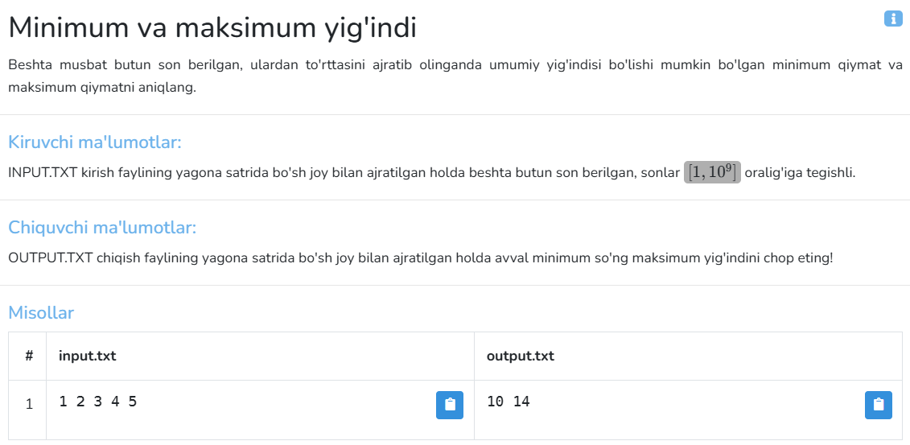

# Kiruvchi ma'lumotlarni o'qish
numbers = list(map(int, input().split()))

# Ro'yxatni tartiblash
numbers.sort()

# Minimal yig'indi (eng kichik yig‘indini topish)
min_sum = sum(numbers[:-1])

# Maksimal yig'indi (eng katta yig‘indini topish)
max_sum = sum(numbers[1:])

# Natijani chiqarish
print(min_sum, max_sum)

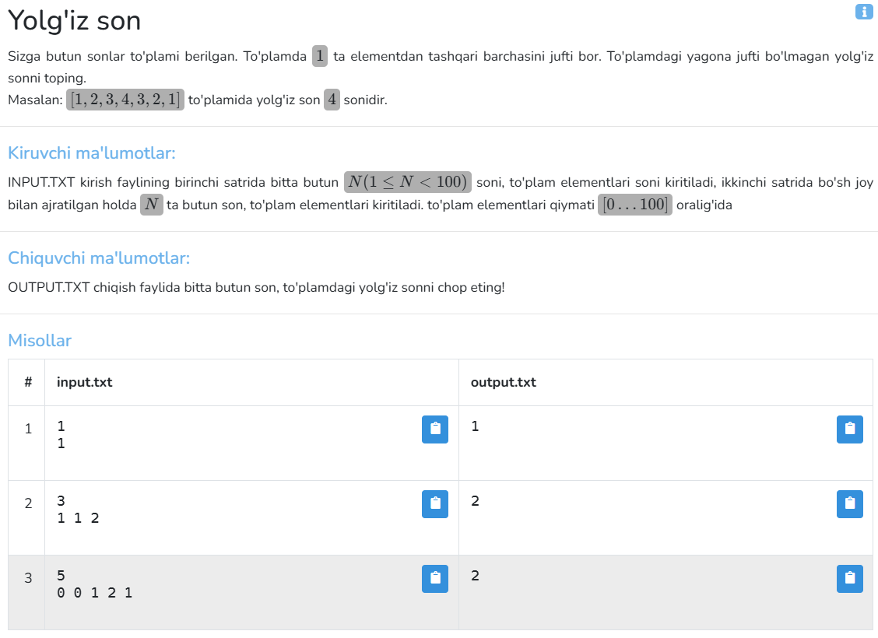

# Kirish faylidan ma'lumotlarni o'qish
N = int(input()) # N ta element
numbers = list(map(int, input().split())) # Sonlar to'plami

# Yolg'iz sonni topish uchun XOR operatorini ishlatamiz
result = 0
for num in numbers:
result ^= num # XOR operatori

# Natijani chiqarish
print(result)

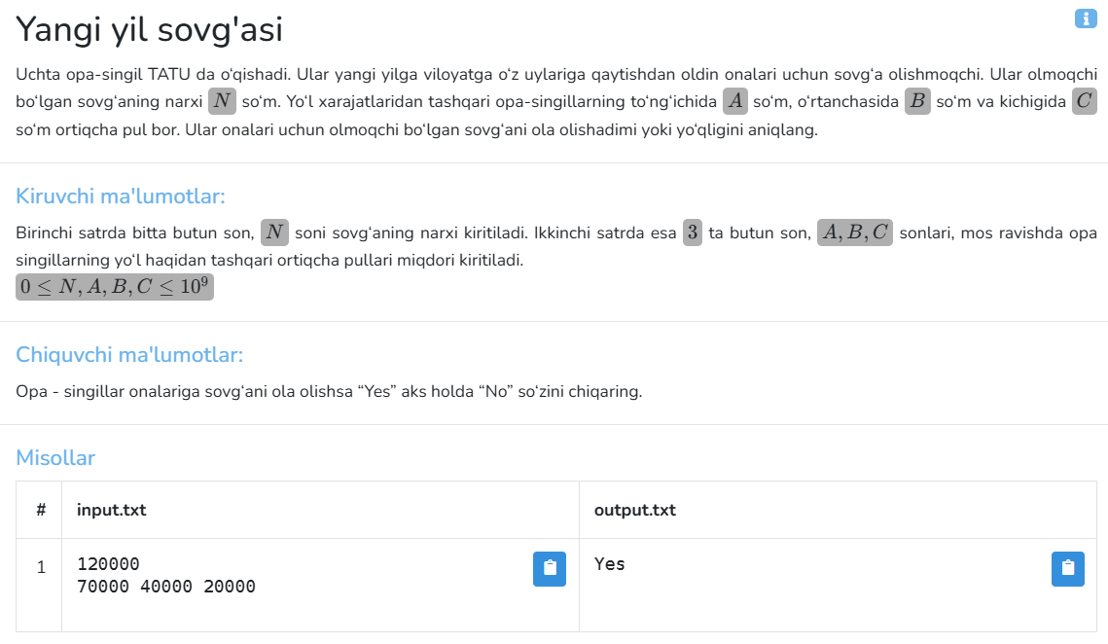

# Kiruvchi ma'lumotlarni o'qish
N = int(input()) # Sovg'aning narxi
A, B, C = map(int, input().split()) # Opa-singillarning ortiqcha pullari

# Ular birgalikda qancha pulga ega bo'lishlarini hisoblaymiz
total_money = A + B + C

# Sovg‘ani olish mumkinmi?
if total_money >= N:
print("Yes")
else:
print("No")

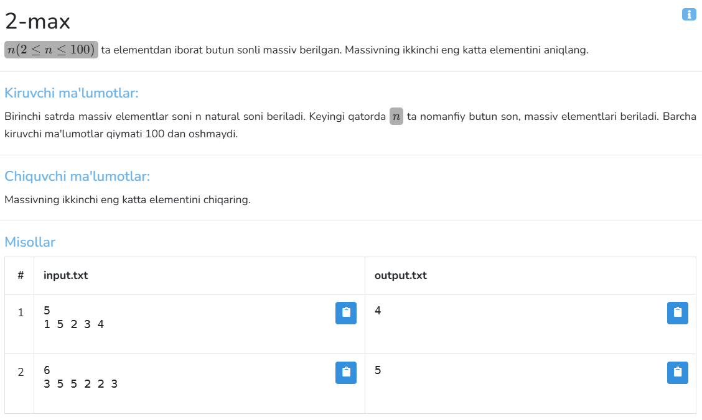

# Kiruvchi ma'lumotlarni o'qish
n = int(input()) # Massiv elementlari soni
arr = list(map(int, input().split())) # Massiv elementlari

# Massivni tartiblash
arr.sort()

# Ikkinchi eng katta element
print(arr[-2]) # Tartiblangan massivning ikkinchi eng katta elementi

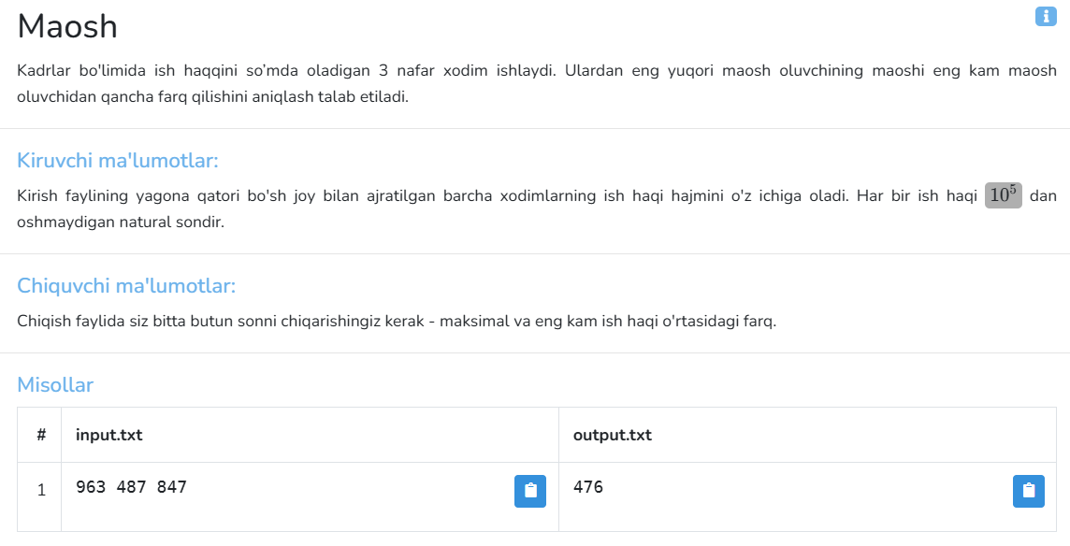
# Kiruvchi ma'lumotlarni o'qish
salaries = list(map(int, input().split())) # Xodimlarning ish haqini ro'yxatga olish

# Eng yuqori va eng kam ish haqini topish
max_salary = max(salaries)
min_salary = min(salaries)

# Farqni chiqarish
print(max_salary - min_salary)

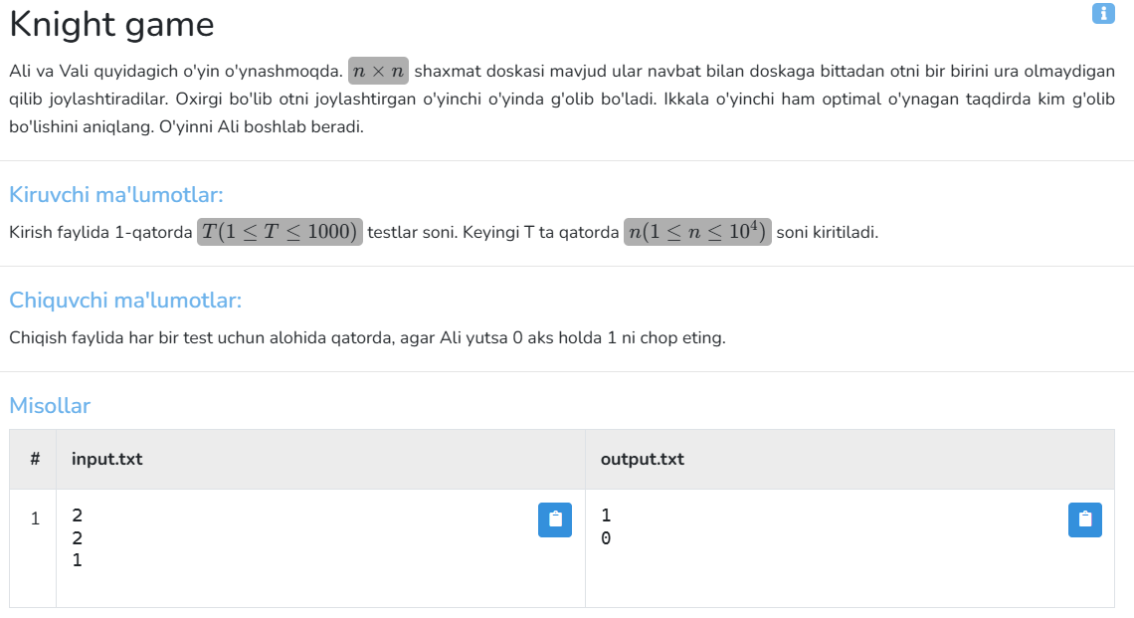
# Testlar sonini o'qish
T = int(input())

# Har bir test uchun natijani aniqlash
for _ in range(T):
n = int(input()) # n shaxmat doskasi o'lchami

# Agar n juft bo'lsa, Vali yutadi (1), aks holda Ali yutadi (0)
if n % 2 == 0:
print(1) # Vali yutadi
else:
print(0) # Ali yutadi

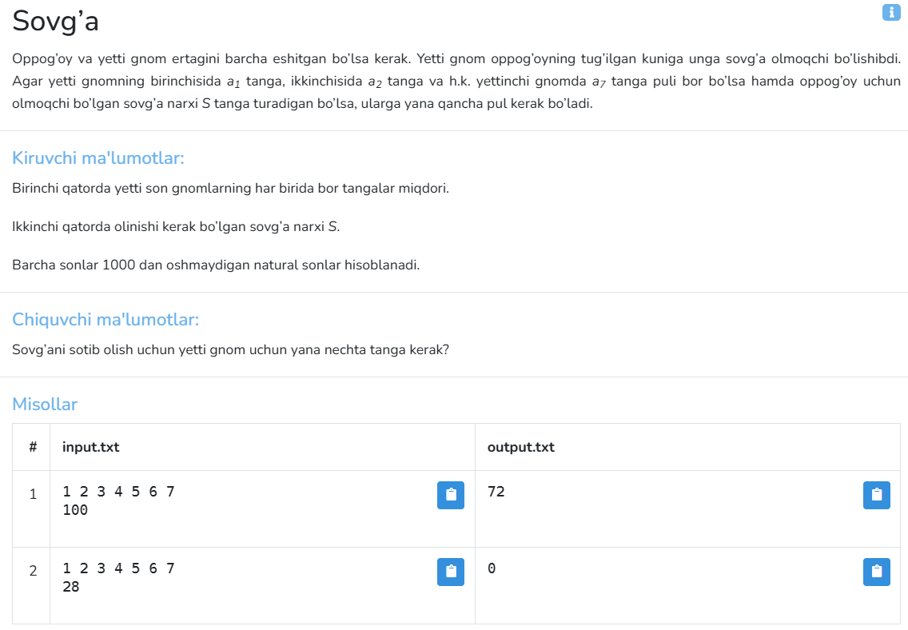
# Kiruvchi ma'lumotlarni o'qish
gnom_tangalar = list(map(int, input().split())) # Gnomlar tanga miqdori
S = int(input()) # Sovg'aning narxi

# Gnomlar yig‘gan tangalar miqdori
total_tangalar = sum(gnom_tangalar)

# Sovg'ani sotib olish uchun kerak bo‘lgan qo‘shimcha tanga miqdori
if total_tangalar >= S:
print(0) # Gnomlar to‘plagan tangalar yetarli
else:
print(S - total_tangalar) # Yetarli bo‘lmagan miqdor

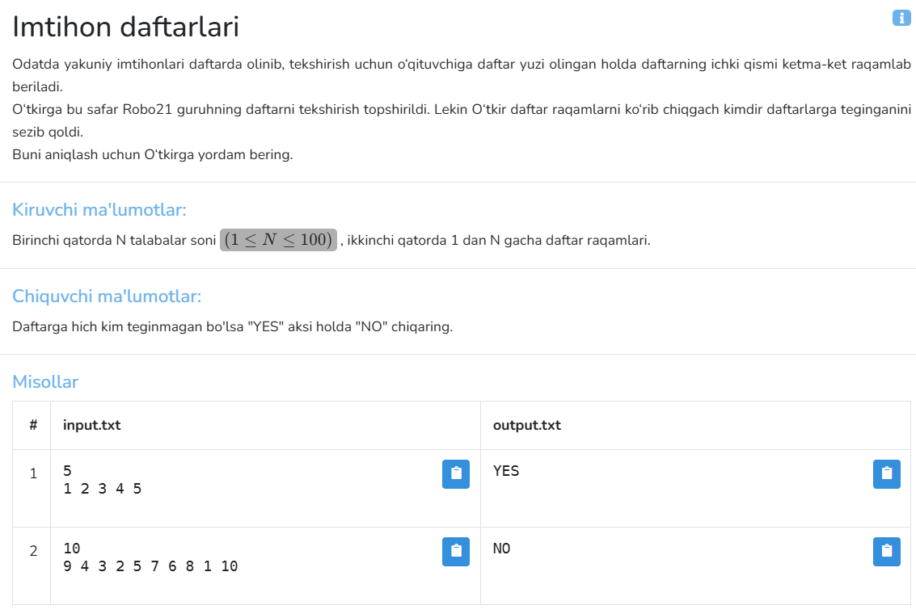

# Kiruvchi ma'lumotlarni o'qish
N = int(input()) # Talabalar soni
daftar_raqamlari = list(map(int, input().split())) # Daftar raqamlari

# Daftar raqamlari ketma-ket bo'lsa, ular 1 dan N gacha bo'lishi kerak
if daftar_raqamlari == list(range(1, N + 1)):
print("YES")
else:
print("NO")

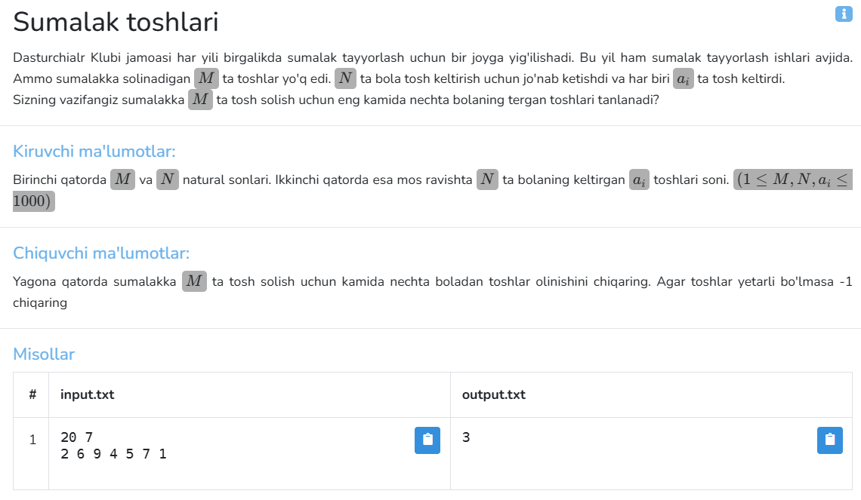

# Kiruvchi ma'lumotlarni o'qish
M, N = map(int, input().split()) # M toshlar soni, N bolalar soni
toshlar = list(map(int, input().split())) # Har bir bolaning olib kelgan toshlari

# Toshlar ro'yxatini kamayish tartibida saralash
toshlar.sort(reverse=True)

# Sumalakka kerakli toshlar sonini yig'ish
current_sum = 0
count = 0

for tosh in toshlar:
current_sum += tosh
count += 1
if current_sum >= M:
break

# Agar kerakli toshlar yig'ilsa, javobni chiqaramiz
if current_sum >= M:
print(count)
else:
print(-1)

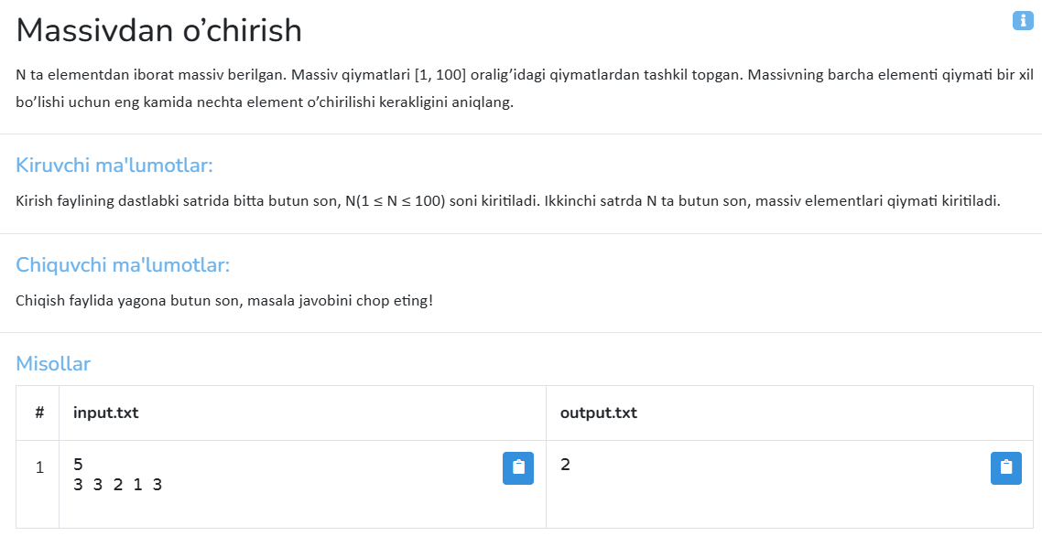

# Kiruvchi ma'lumotlarni o'qish
N = int(input()) # N soni
arr = list(map(int, input().split())) # Massiv elementlari

# Elementlarning chastotasini hisoblash uchun lug'at
count_dict = {}

# Massivdagi har bir element uchun uning chastotasini hisoblash
for num in arr:
if num in count_dict:
count_dict[num] += 1
else:
count_dict[num] = 1

# Eng ko'p uchraydigan elementni topish
max_count = max(count_dict.values())

# O'chirish kerak bo'lgan elementlar sonini hisoblash
result = N - max_count

# Natijani chiqarish
print(result)

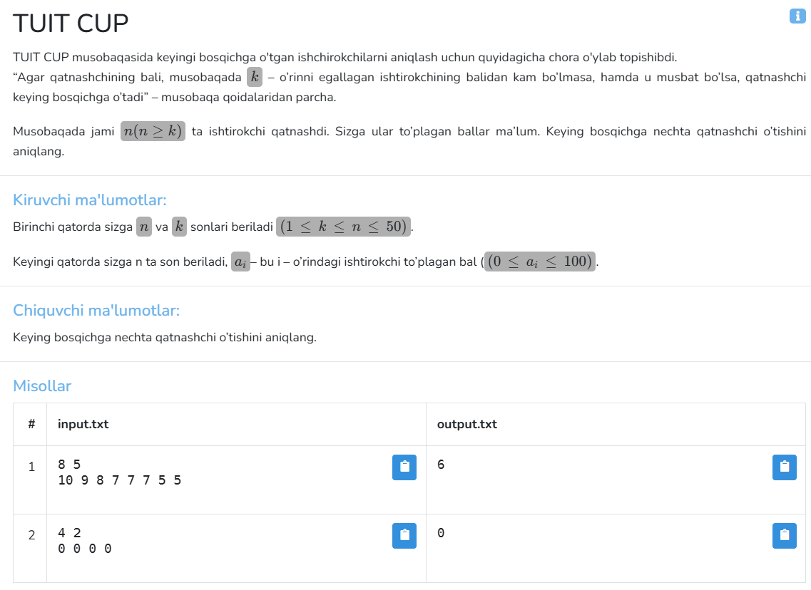

# Kiruvchi ma'lumotlarni o'qish
n, k = map(int, input().split()) # n ishtirokchilar soni, k o'rin
balls = list(map(int, input().split())) # Ishtirokchilarning ballari

# k-chi o'rindagi ballni topamiz
threshold = sorted(balls, reverse=True)[k-1] # k-chi o'rindagi ballni topamiz (qisqacha)

# Keying bosqichga o'tgan ishtirokchilar sonini hisoblash
qualified_count = sum(1 for ball in balls if ball >= threshold and ball > 0)

# Natijani chiqarish
print(qualified_count)

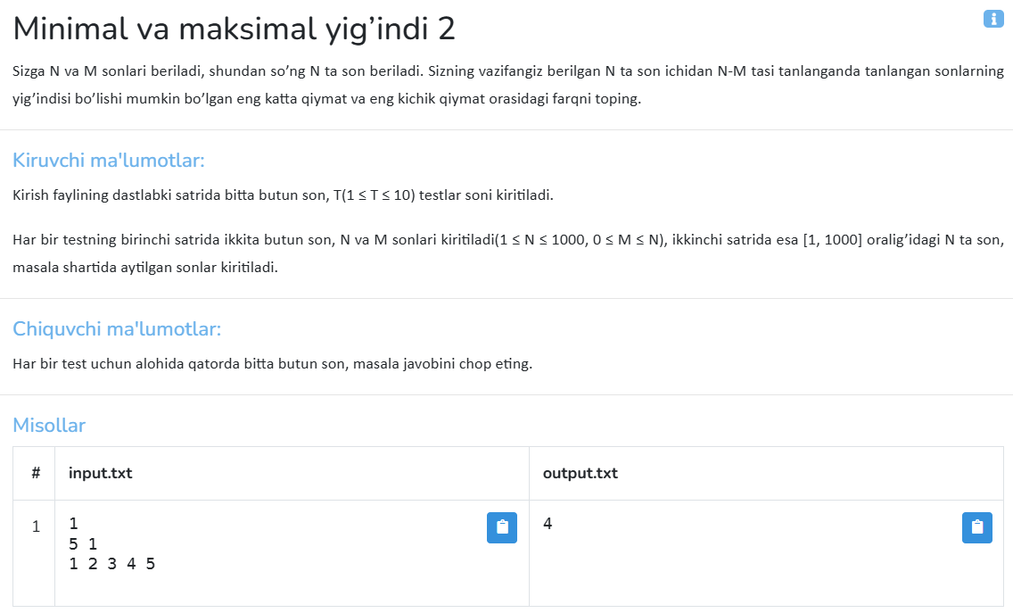

# Kiruvchi ma'lumotlarni o'qish
T = int(input()) # Testlar soni

# Har bir test uchun ishlaymiz
for _ in range(T):
N, M = map(int, input().split()) # N va M sonlari
numbers = list(map(int, input().split())) # N ta son

# Sonlarni tartiblaymiz
numbers.sort()

# Eng kichik yig'indi: N-M ta eng kichik sonni tanlaymiz
min_sum = sum(numbers[:N - M])

# Eng katta yig'indi: N-M ta eng katta sonni tanlaymiz
max_sum = sum(numbers[M:])

# Farqni hisoblaymiz
result = max_sum - min_sum

# Natijani chiqarish
print(result)

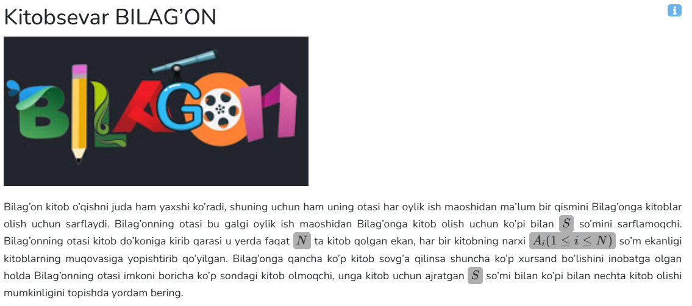
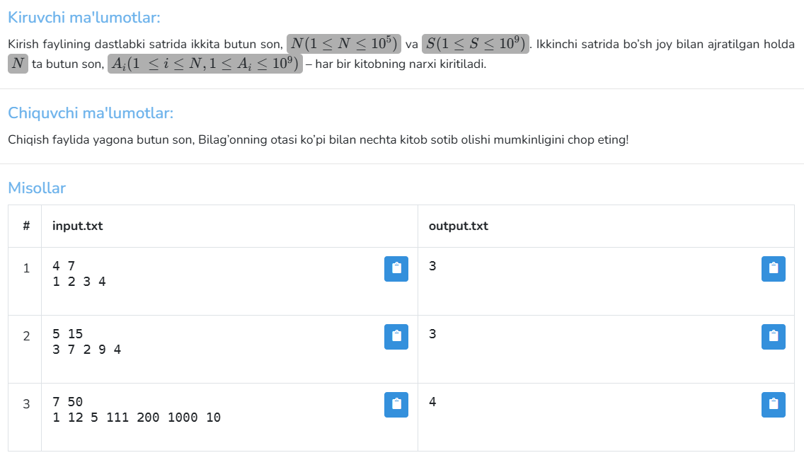

# Kiruvchi ma'lumotlarni o'qish
N, S = map(int, input().split()) # N kitoblar soni, S pul miqdori
book_prices = list(map(int, input().split())) # Kitob narxlari

# Kitob narxlarini o'sish tartibida saralash
book_prices.sort()

# Kitoblar sotib olishni hisoblash
total_cost = 0
count = 0

for price in book_prices:
if total_cost + price <= S: # Agar kitobni olish mumkin bo'lsa
total_cost += price
count += 1
else:
break # Pul tugadi, yana kitob olish mumkin emas

# Natijani chiqarish
print(count)

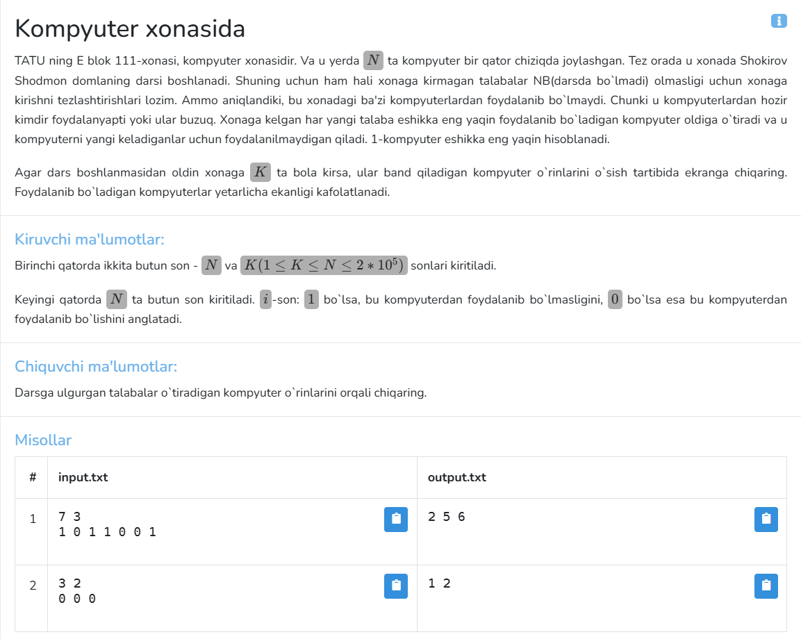

from collections import deque

# Kiruvchi ma'lumotlarni o'qish
N, K = map(int, input().split()) # N kompyuterlar soni, K talabalar soni
computers = list(map(int, input().split())) # Kompyuterlar holati

# Bo'sh kompyuterlarni queue (navbat)ga qo'shamiz
available_computers = deque()

# Bo'sh kompyuterlarni ro'yxatga qo'shamiz
for i in range(N):
if computers[i] == 0:
available_computers.append(i + 1) # Kompyuterlar joylashuvi 1-indeksli bo'lgani uchun +1 qo'shamiz

# Talabalar uchun kompyuterlar joylashuvi
seated_computers = []

# K ta talabani joylashtirish
for _ in range(K):
if available_computers:
seated_computers.append(available_computers.popleft()) # Birinchi bo'sh kompyuterni olib, band qilamiz

# Natijani chiqarish
print(*seated_computers)

